Pràctica 1 Cripto

Exercici 1:
El primer exercici demanava dues coses, analitzar la freqüència d’un text xifrat amb Cesar i trobar la clau i desxifrar-lo amb aquesta. S’ha fet un programa que fa genera un mapa amb l’anàlisi de freqüència i dona totes les possibles solucions amb el xifrat Cesar, es a dir, retorna 26 solucions, i es pot avaluar quina clau s’ha emprat per xifrar el text.
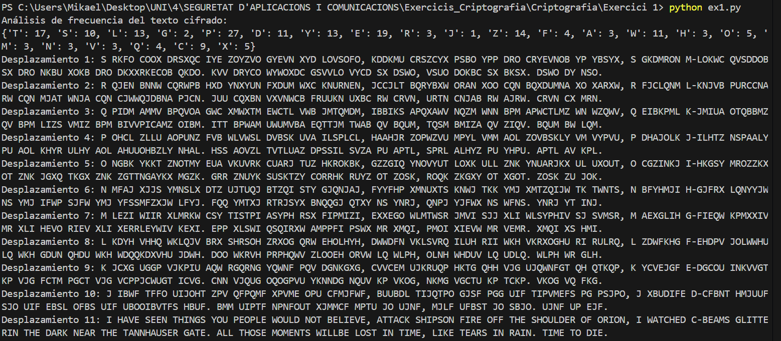

Com es pot apreciar, la clau que s’ha emprat en el text, ha estat 11.

Exercici 2:
El segon exercici consistia en 3 parts, una d’elles no ha estat possible realitzar-la. El primer que es demanava era xifrar el text donat amb substitució simple i substitució homòfona. Per la simple, s’ha utilitzat una clau igual a 5, i per el xifrat amb substitució homòfona s’ha creat un diccionari per tal d’assignar més d’un símbol als caràcters més usats. El segon pas ha estat analitzar les freqüències dels dos textos xifrats, quedant bastant clar que el xifrat homòfon es bastant més efectiu, doncs no es repeteixen tant els símbols.
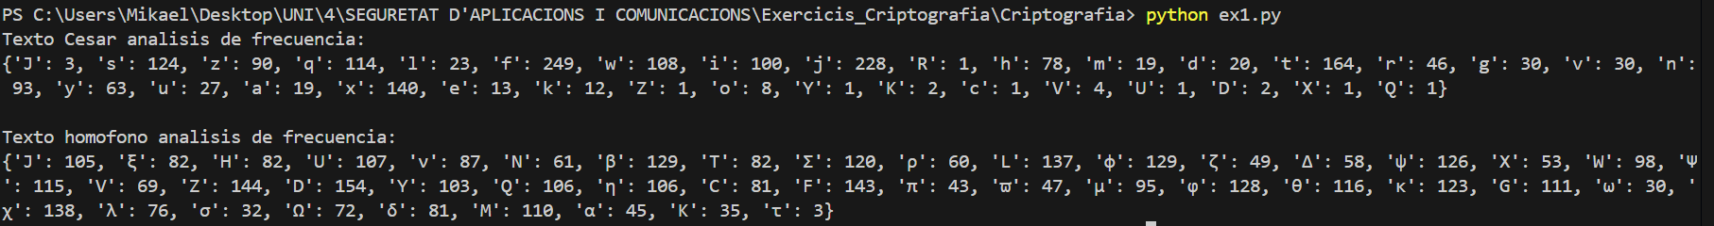

Per últim, es demanava compartir un text xifrat a algun company i tractar de desxifrar el seu, el qual no ha estat possible. Tot i així, sí que s’ha xifrat un text, que ha estat un extracte de La Vida es Sueño:
Es verdad; pues reprimamos esta fiera condición, esta furia, esta ambición, por si alguna vez soñamos. Y sí haremos, pues estamos en mundo tan singular, que el vivir solo es soñar; y la experiencia me enseña que el hombre que vive sueña lo que es, hasta despertar.
Suena el rey que es rey, y vive con este engaño mandando, disponiendo y gobernando; y este aplauso, que recibe prestado, en el viento escribe, y en cenizas le convierte la muerte, ¡desdicha fuerte! Que hay quien intente reinar, viendo que ha de despertar en el sueño de la muerte.
Suena el rico en su riqueza, que más cuidados le brinda que el bien que de ella se saca, y el que más la estimar solía, con solo ver que se acaba desengañado se queja; suena el que más vil se deja por honra de su parentela, y el que en libertad vivía somete al yugo su cabeza.
Suena el que a sus pensamientos daba ley y gobernación, y el que a su voluntad ponía todo el mundo a su alcance; suena el que en gran abundancia tenía oro, bienes y suerte, y el que en su pobreza fuerte soporta con paciencia; suena todo, y la evidencia desengaña toda muerte.

Exercici 3:
Aquest exercici demanava dues coses, primer trobar quina és la longitud més possible de la clau amb la que s’ha xifrat el text proporcionat. I la segona trobar aquesta clau. S’ha anat una mica més enllà, i al trobar la clau, s’ha desxifrat el text per complet per tal de assegurar que la clau era la correcta.

La longitud estimada per l’algorisme ha estat de 6. Per tant, el següent pas ha estat trobar aquesta clau. S’ha creat un programa per tal de trobar la clau més probable, amb la facilitat que ja es sap la longitud d’aquesta. El resultat ha estat el següent.

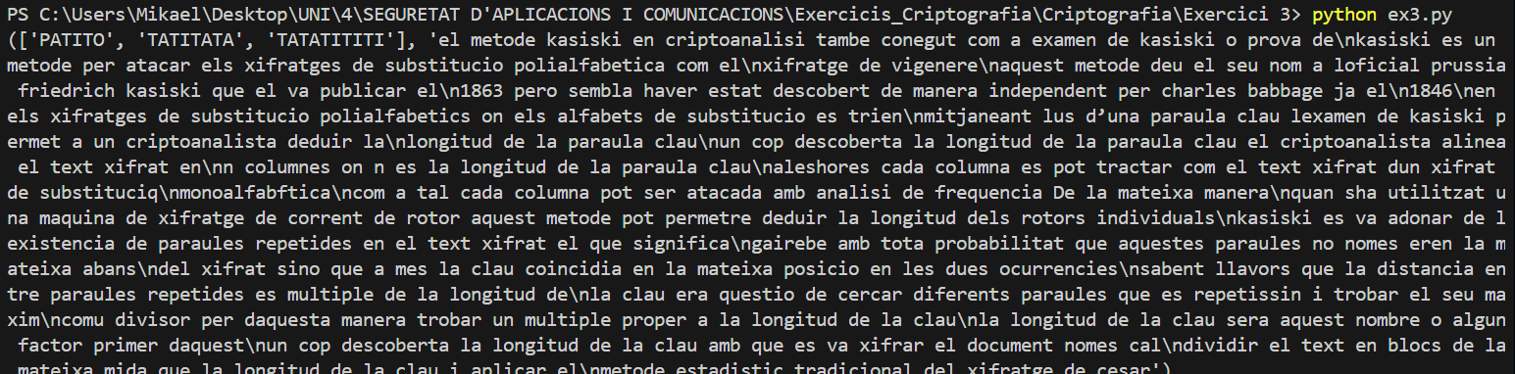
I per últim s’ha desxifrat el text usant la clau que s’ha obtingut.

Exercici 4:
Aquest exercici demanava realitzar uns càlculs per tal que estimar quan es trigaria a resoldre les següents qüestions. Els càlculs s’han realitzat estimant que un ordinador potent pot arribar a provar 10^10 claus per segon.
El primer càlcul ens demana la estimació de temps de càlcul per força bruta amb una substitució simple de 26 lletres. El nombre de claus que es poden arribar a generar es de 26!. Per trobar el temps necessari hem de fer un factor de conversió entre les claus totals, i les claus que pot provar l’ordinador. El resultat ha estat el següent.

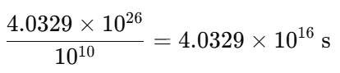
Aquesta xifra en anys 1.28 mil milions d’any
El segon càlcul demanava calcular el temps en desxifrar una permutació simple de blocs de llargada 10. El càlcul es el mateix que en el anterior. Al ser blocs de 10, les claus que es poden arribar a generar són 10!. S’ha de tornar a fer un factor de conversió.

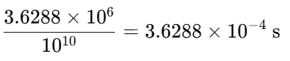
Aquesta xifra equival a 0.36 milisegons.
I l’últim càlcul demanava fer el mateix càlcul que en els anteriors però ara per a un Vigenere amb clau de longitud k. El nombre de claus possibles serà 26^k. Per saber el temps necessari s’ha de fer un factor de conversió.
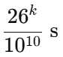

El resultat dependrà de la llargada de la clau. Per poder tenir una idea de quan trigaria, s’ha fet els càlculs amb k=4, k=8, k=12. Els resultats han estat 45 microsegons, 21 segons i 110 dies respectivament.

